***“Año del Bicentenario del Perú: 200 años de Independencia”***

**UNIVERSIDAD NACIONAL MAYOR DE SAN MARCOS**

**(UNIVERSIDAD DEL PERÚ, DECANA DE AMÉRICA)**

**FACULTAD DE INGENIERÍA DE SISTEMAS E INFORMÁTICA**

***Escuela Profesional Académica de Ingeniería de Software***

**SISTEMA DE PLANIFICACIÓN ALIMENTICIA MEAL PLANNER (MP)**

***REPORTE DEL PRIMER SPRINT (RPS)***

***Versión 1.0***

**EQUIPO 2**

**GESTIÓN DE LA CONFIGURACIÓN DEL SOFTWARE**

**DOCENTE:** Dra. Lenis Rossi Wong Portillo

**CICLO:** 6

**SEMESTRE:** 2021-II

**COORDINADORA:** Torres Talaverano, Luz Elena

**INTEGRANTES:**

Arango Quispe, Esmeralda 19200300

Blas Ruiz, Luis Aaron 19200069

Huarhuachi Ortega, Andrea Mariana 19200267

Palacios Barrutia, Jeanpiere Julian 19200274

Rojas Villanueva, Paula Elianne 19200266

Torres Berlanga, Christian Enrique 19200291

Torres Talaverano, Luz Elena 19200294

**LIMA – PERÚ**

**2021**

**HISTORIAL DE CAMBIOS**

|  |  |  |  |
| --- | --- | --- | --- |
| **Versión** | **Autor(es)** | **Descripción** | **Fecha** |
| ***1.0*** | **EQUIPO 2**  Torres Talaverano, Luz Elena | * Introducción * Cronograma del Hito 1 * Información de los ítems realizados * Resumen de la Reunión Retrospectiva | 10.11.21 |

**ÍNDICE**

**REPORTE DEL PRIMER SPRINT** 4

**1.** **Introducción** 4

**2.** **Cronograma del Hito 1** 4

**3.** **Información de los ítems realizados** 6

3.1. Reunión con el Stakeholder / Idear Proyecto innovador 6

3.2. Elaborar Cronograma del Proyecto 7

3.3. Desarrollar del Plan de Proyecto 8

3.4. Crear repositorio del proyecto 8

3.5. Realizar Historias de Usuario 10

3.6. Especificar Requisitos del Software 10

3.7. Proponer el diseño inicial de la Interface Web (UI) 11

3.8. Establecer estilos para la web 13

3.9. Especificar el diseño de la Base de Datos 13

3.10. Especificar la Arquitectura y Diseño del Software 14

3.11. Reportar estado actual del software 14

3.12. Realizar Sprint Retrospective 15

**4.** **Resumen de la Reunión Retrospectiva** 16

4.1. Información de la empresa y proyecto 16

4.2. Información de la reunión 16

4.3. Formulario de reunión retrospectiva 17

# **REPORTE DEL PRIMER SPRINT**

# **Introducción**

|  |  |  |
| --- | --- | --- |
| **NOMBRE DEL PROYECTO** | | |
| ***SISTEMA DE PLANIFICACIÓN ALIMENTICIA MEAL PLANNER (MP)*** | | |
| **OBJETIVO DEL DOCUMENTO** | | |
| El objetivo de este presente documento es reportar todo el proceso de desarrollo de Meal Planner perteneciente al Hito N°1 de acuerdo al cronograma del proyecto. | | |
| **FECHA DE INICIO** | **FECHA FINAL** | **#SPRINT** |
| 11/10/2021 | 20/12/2021 | 1 |

# **Cronograma del Hito 1**

De acuerdo al Cronograma del Proyecto Meal Planner, el Hito 1 inició el **13 de octubre del 2021** y finalizó el **10 de noviembre del 2021**.

A continuación, adjuntamos la tabla de todas actividades, ítems, nomenclaturas, roles de los integrantes, fecha de inicio y fin; y el porcentaje de avance realizado hasta el momento.

|  |  |  |  |  |  |  |
| --- | --- | --- | --- | --- | --- | --- |
| **ACTIVIDAD** | **ITEM** | **NOMENCLATURA** | **APELLIDO / NOMENCLATURA DEL ROL** | **INICIO** | **FIN** | **% DE AVANCE** |
| **Reunión con el Stakeholder** | ***-*** | ***-*** | Torres L./JP, Arango/A, Rojas/DS | 13/10/2021 | 18/10/2021 | 100% |
| **Idear Proyecto innovador** | ***-*** | ***-*** | Palacios/DB, Torres C./BD, Rojas/DS , Torres L./JP, Arango/A, Huarhuachi /DF, Blas/DF | 13/10/2021 | 18/10/2021 | 100% |
| **Elaborar Cronograma del Proyecto** | ***Cronograma del Proyecto*** | ***MP-CP.XLS*** | Palacios/DB, Torres C./ADB, Rojas/DS, Torres L./JP, Arango/A, Huarhuachi /DF, Blas/DF | 13/10/2021 | 18/10/2021 | 100% |
| **Desarrollar del Plan de Proyecto** | ***Plan de Proyecto (PROJECT CHARTER)*** | ***MP-PC.DOCX*** | Torres L./JP, Rojas/DS, Huarhuachi /DF, Arango/A | 18/10/2021 | 02/11/2021 | 100% |
| **Crear repositorio del proyecto** | ***Repositorio GitHub*** | ***-*** | Blas/DF | 18/10/2021 | 25/10/2021 | 100% |
| **Realizar Historias de Usuario** | ***Lista de Historias de Usuario*** | ***MP-LHU.DOCX*** | Torres L./JP, Arango/A | 18/10/2021 | 26/10/2021 | 100% |
| **Especificar Requisitos del Software** | ***Documento de Especificación de Requisitos*** | ***MP-DER.DOCX*** | Torres L./JP, Arango/A, Rojas/DS | 18/10/2021 | 02/10/2021 | 100% |
| **Proponer el diseño inicial de la Interface Web (UI)** | ***Documento de Especificación de UI*** | ***MP-DEUI.PDF*** | Torres L./JP, Arango/A, Huarhuachi /DF, Rojas/DS | 25/10/2021 | 03/11/2021 | 100% |
| **Establecer estilos para la web** | ***Documento de Guía de Estilos*** | ***MP-GE.PDF*** | Rojas/DS | 25/10/2021 | 03/11/2021 | 100% |
| **Especificar el diseño de la Base de Datos** | ***Documento de Especificación de la BD*** | ***MP-DEBD.DOCX*** | Palacios/DB y Torres C./ADB | 25/10/2021 | 03/11/2021 | 100% |
| **Especificar la Arquitectura y Diseño del Software** | ***Documento de Arquitectura del Software*** | ***MP-DAS.DOCX*** | Palacios/DB, Torres C./ABD y Rojas/DS | 01/11/2021 | 08/11/2021 | 100% |
| **Reportar estado actual del software** | ***Reporte del Desarrollo del Software*** | ***MP-RDS.DOCX*** | Torres L./JP, Palacios/DB, Rojas/DS, Huarhuachi /DF, Blas/DF | 09/11/2021 | 09/11/2021 | 100% |
| **Realizar Sprint Retrospective** | ***Reporte del Primer Sprint*** | ***MP-RPS.DOCX*** | Torres L./JP | 10/11/2021 | 10/11/2021 | 100% |
| **Hito 1**  **Fin del Sprint #1** |  |  |  | 13/10/2021 | 10/11/2021 | 100% |

***Tabla 1: Cronograma del Hito 1 del Proyecto Meal Planner***

# **Información de los ítems realizados**

## **Reunión con el Stakeholder / Idear Proyecto innovador**

Durante la sesión se compartieron y se dieron a conocer los diferentes proyectos innovadores que se están realizando en la empresa. Asimismo, se compartieron ideas, diferentes puntos de vista de los participantes.

Fue una sesión muy enriquecedora debido a los diferentes perfiles que se dispone, así como su amplio conocimiento sobre el tema.

Hubo un gran debate en torno a la elección del Proyecto Innovador. Para ello, se evaluó la necesidad de las personas de desarrollar un sitio web que permite planificar nuestros alimentos (comidas) de manera sencilla y rápida. Es así que el proyecto debe enfocarse a la salud alimenticia.

Para finalizar, los integrantes del equipo se comprometieron a realizar buenas prácticas en sus roles, asistir a las reuniones y a subir a tiempo los ítems en el Repositorio de acuerdo al Cronograma.

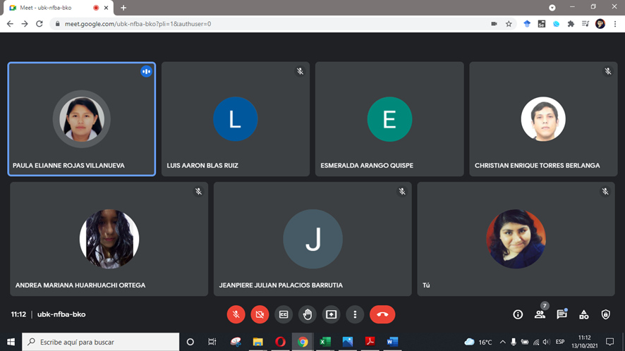

***Imagen 1: Reunión con el Equipo del Proyecto (13/10/2021)***

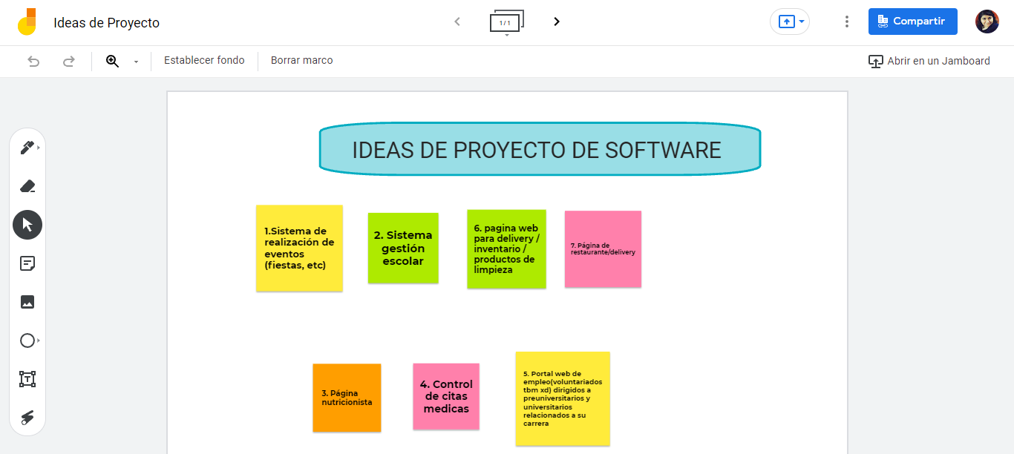

***Imagen 2: Ideas del Proyecto Innovador (13/10/2021)***

## **Elaborar Cronograma del Proyecto**

Se definió los hitos, actividades, ítems, nomenclatura, responsables, fecha (inicio y fin) y el porcentaje de avance.

**FECHA REALIZADA:** 13/10/21 (luego se modificó las fechas de entrega para una mejor organización, obteniendo así la versión final del cronograma realizado el 17/10/21).

**PERSONAS A CARGO:** Palacios/DB, Torres C./ADB, Rojas/DS, **Torres L./JP**, Arango/A, Huarhuachi /DF, Blas/DF.

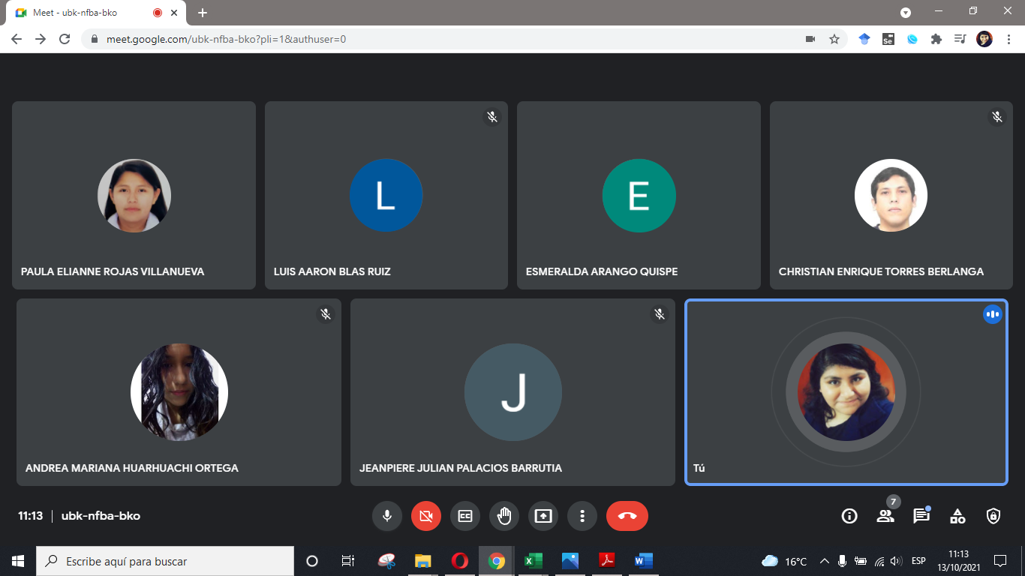***Imagen 3: Reunión con el Equipo del Proyecto (17/10/2021)***

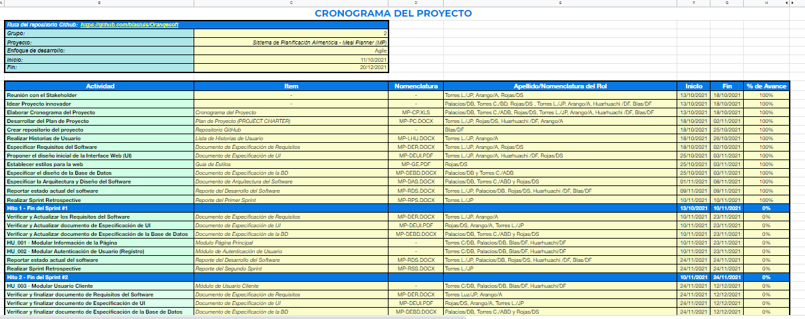

***Imagen 4: Cronograma del Proyecto – Versión Final (17/10/2021)***

## **Desarrollar del Plan de Proyecto**

**FECHAS REALIZADAS:** 24/10/21 y 26/10/21

**PERSONAS A CARGO:** **Torres L./JP**, Rojas/DS, Huarhuachi /DF, Arango/A

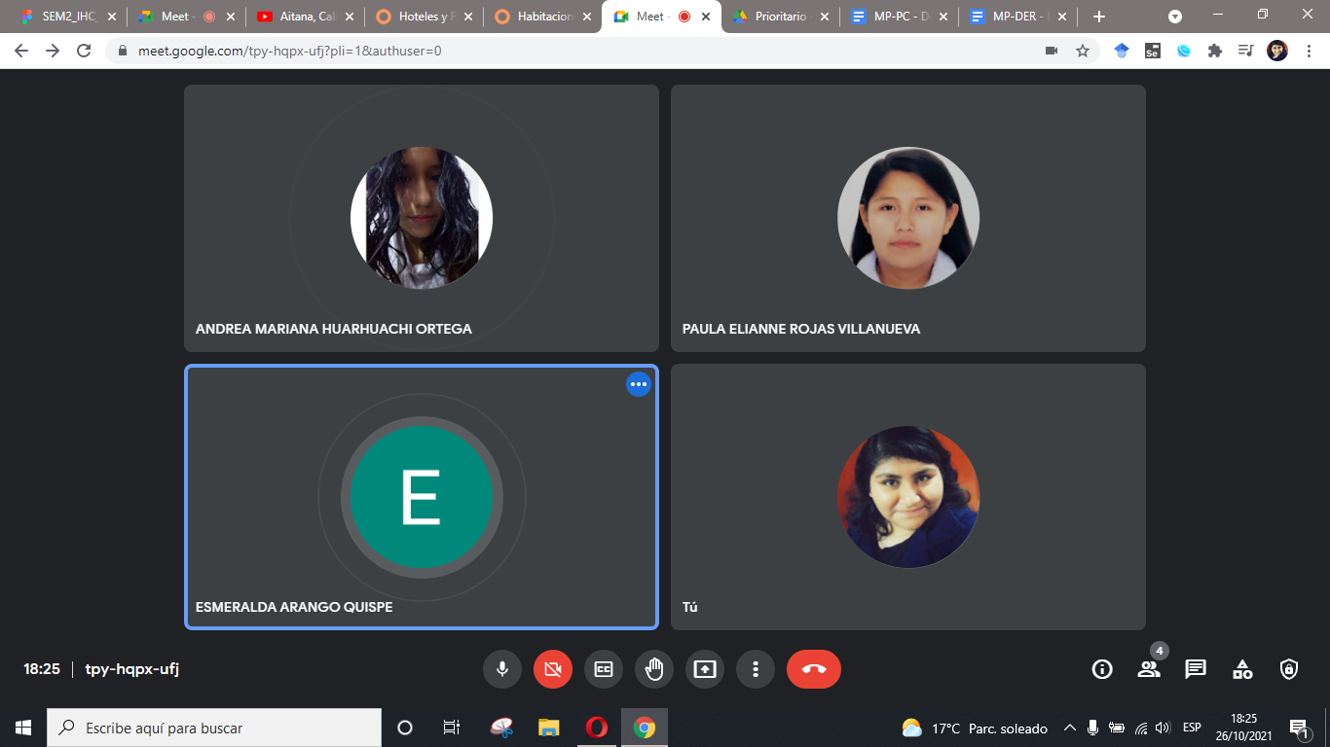

***Imagen 5: Reunión para el Plan de Proyecto (24/10/21 – 26/10/21)***

## **Crear repositorio del proyecto**

Se realizó la creación del Repositorio Orangesoft (inicialmente tuvo el nombre de Meal Planner, pero luego se cambió al nombre de la Empresa).

**FECHAS REALIZADA:** 18/10/21

**PERSONA A CARGO:** **Blas/DF**

Posteriormente se realizó la reestructuración del Repositorio, las cuales estuvieron a cargo de Andrea Huarhuachi y Paula Rojas.

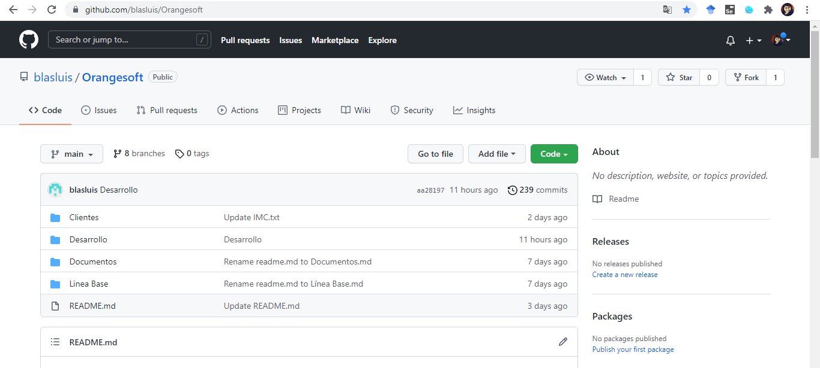

***Imagen 6: Creación del Repositorio (18/10/2021)***

También se realizó la creación de ramas de cada integrante con la siguiente nomenclatura: apellido paterno y apellido materno *(ambos apellidos juntos).*

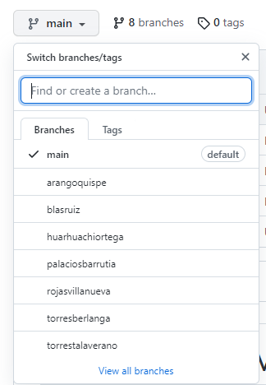

***Imagen 7: Creación de Ramas***

## **Realizar Historias de Usuario**

Se definió los tres módulos del software y dentro de cada módulo se especificó las tareas de los desarrolladores.

**FECHA REALIZADA:** 20/10/21

**PERSONAS A CARGO:** **Torres L./JP**, Arango/A

Asimismo, con el apoyo de los demás integrantes del equipo permitió definir cada tarea de los módulos para la parte del Front-End y Back-End (consultando y modificando el tiempo de duración que realizarán por cada módulo propuesto).

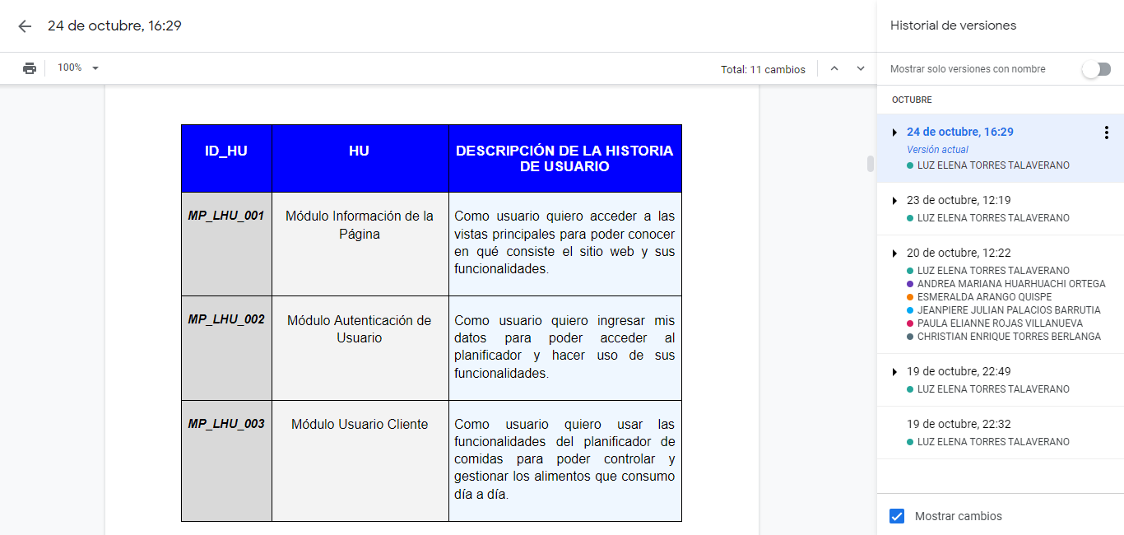

***Imagen 8: Historias de Usuario (20/10/21)***

## **Especificar Requisitos del Software**

**FECHA REALIZADA:** 24/10/21

**PERSONAS A CARGO:** Torres L./JP, **Arango/A**, Rojas/DS

Posteriormente, el jefe de proyecto envía por correo electrónico al integrante principal encargado del ítem, la confirmación del documento acorde con lo propuesto.

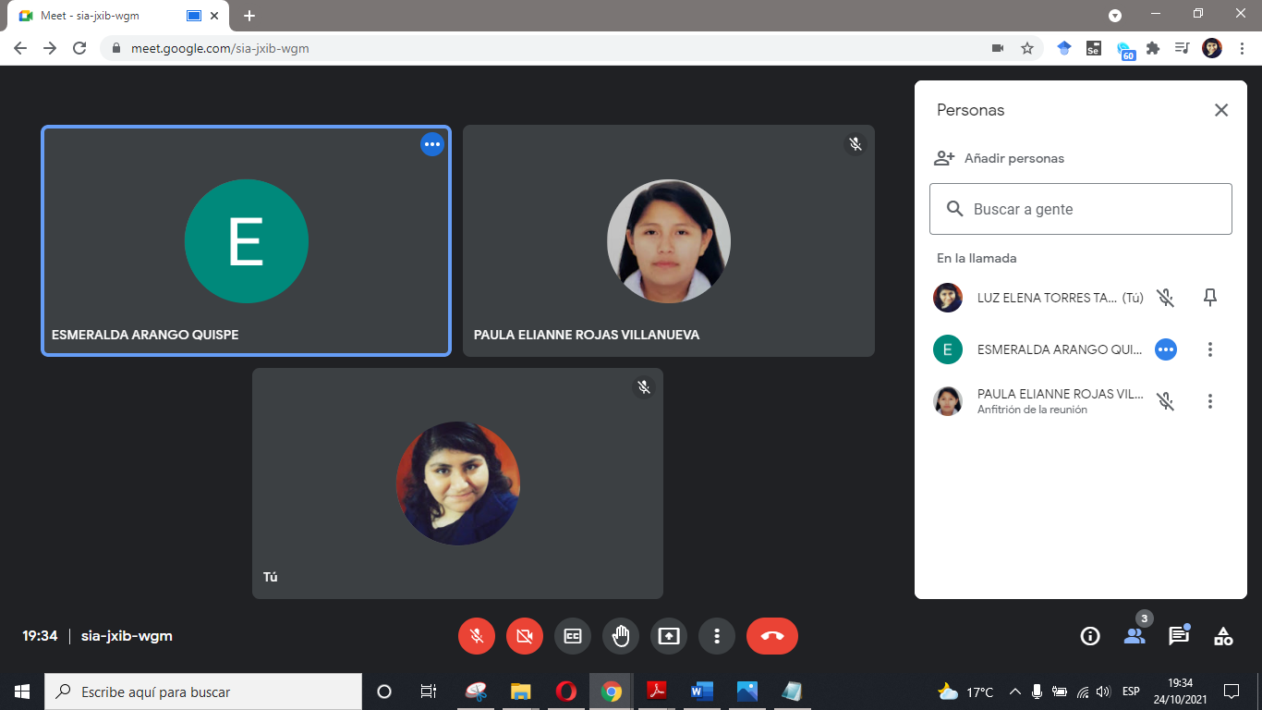

***Imagen 9: Reunión para la documentación de Especificación de Requisitos (20/10/21)***

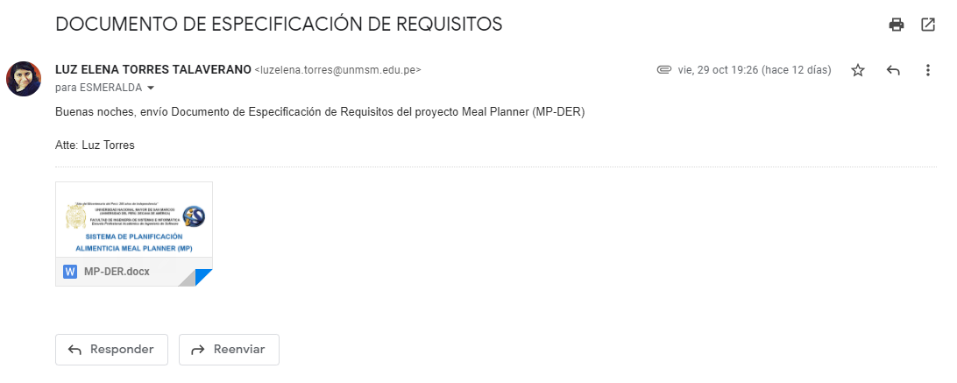

***Imagen 10: Envío del documento de Especificación de Requisitos verificado (29/10/21)***

## **Proponer el diseño inicial de la Interface Web (UI)**

**FECHA REALIZADA:** 1/11/21

**PERSONAS A CARGO:** Torres L./JP, Arango/A, Huarhuachi /DF, **Rojas/DS**

Posteriormente, el jefe de proyecto envía por correo electrónico al integrante principal encargado del ítem, la confirmación del documento acorde con lo propuesto.

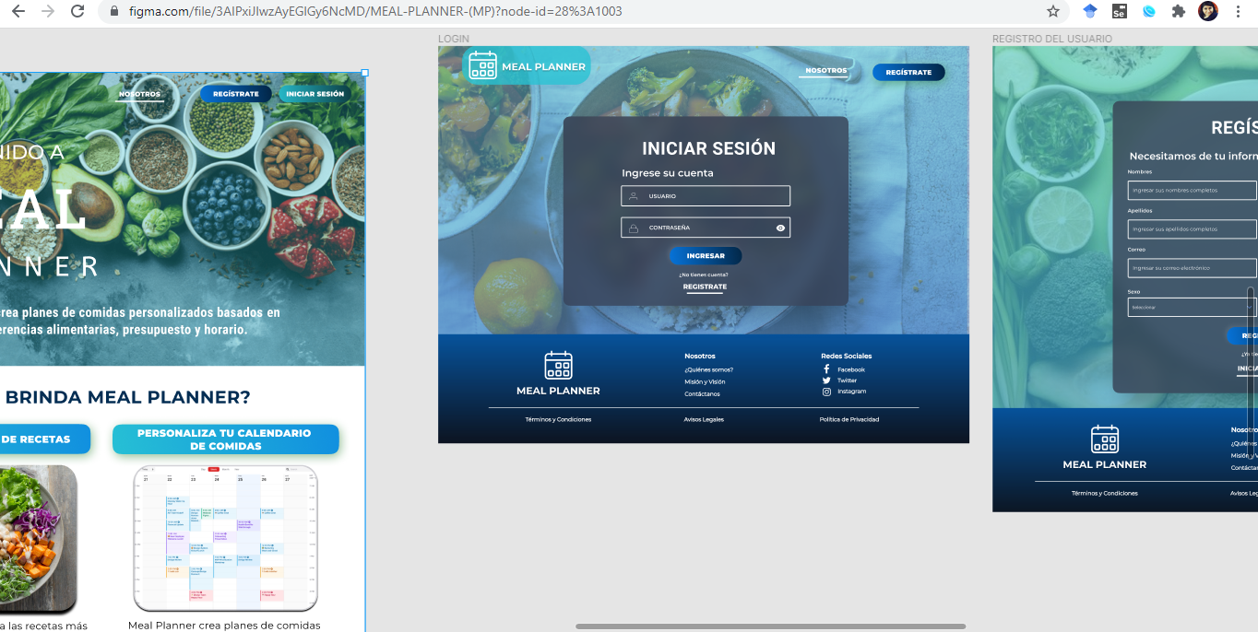

***Imagen 11: Diseño Inicial de la Interface Web (1/11/21)***

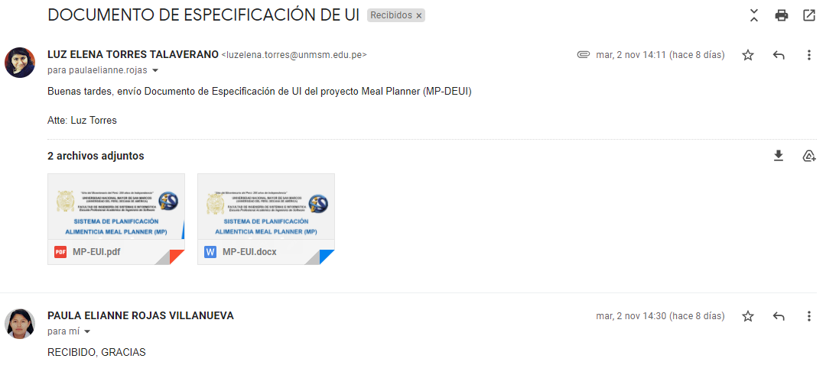

***Imagen 12: Envío del documento de Especificación de Requisitos verificado (2/11/21)***

## **Establecer estilos para la web**

**FECHA REALIZADA:** 2/11/21

**PERSONA A CARGO:** **Rojas/DS**

La encargada de la Guía de Estilos envió por correo el documento al jefe de proyecto para su confirmación y verificación.

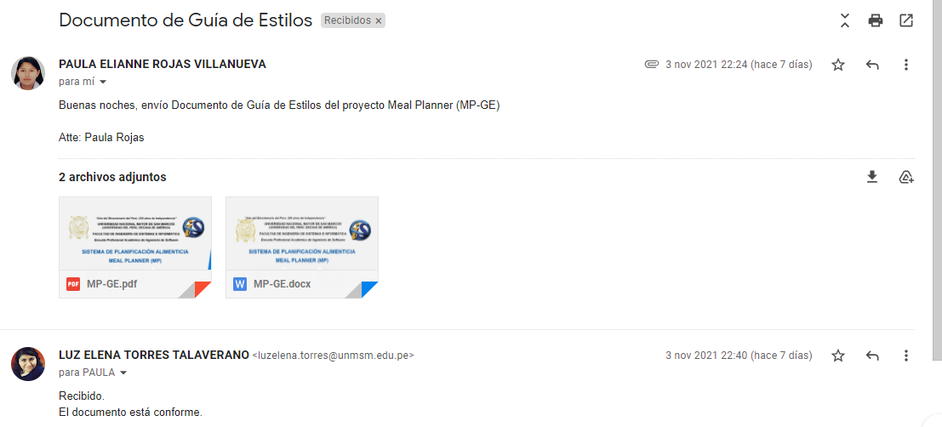

***Imagen 13: Recepción de la Guía de Estilos y confirmación del ítem (3/11/21)***

## **Especificar el diseño de la Base de Datos**

**FECHA REALIZADA:** 1/11/21

**PERSONAS A CARGO:** Palacios/DB y **Torres C./ADB**

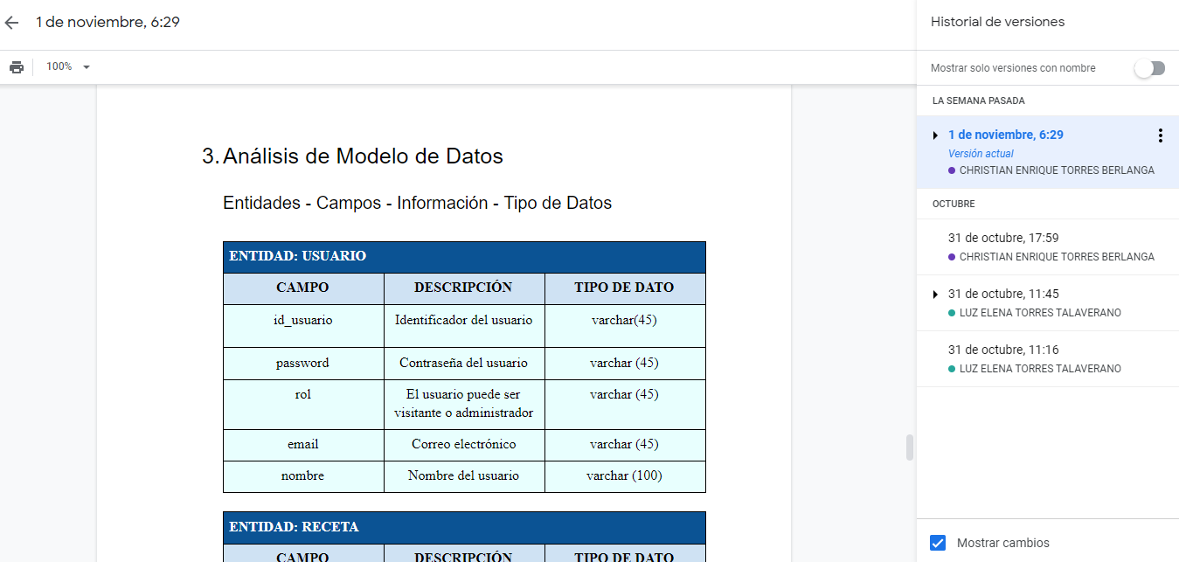

***Imagen 14: Documento de la Especificación de la BD (3/11/21)***

## **Especificar la Arquitectura y Diseño del Software**

**FECHA REALIZADA:** 7/11/21

**PERSONAS A CARGO:** Palacios/DB, Torres C./ABD y **Rojas/DS**

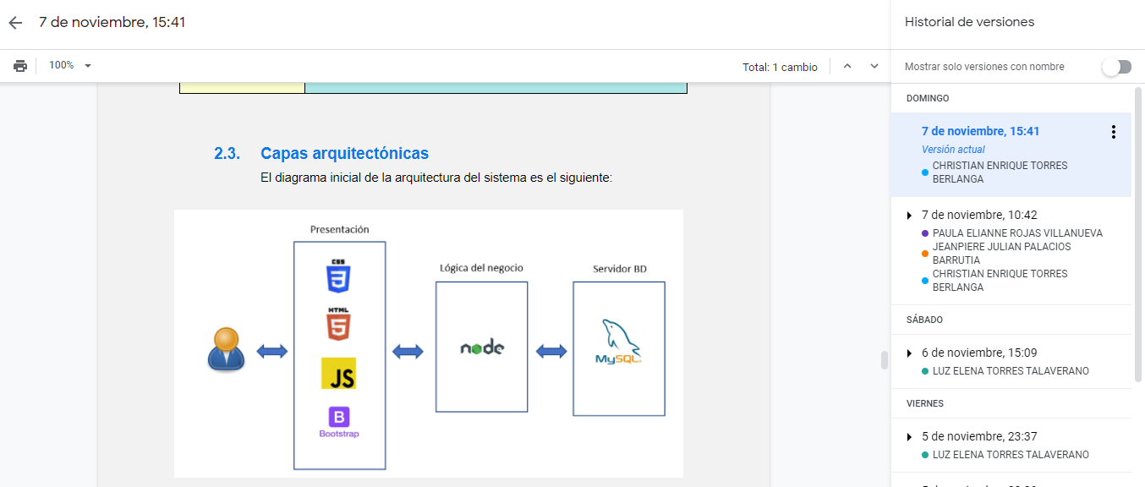

***Imagen 15: Documento de la Arquitectura del Software (3/11/21)***

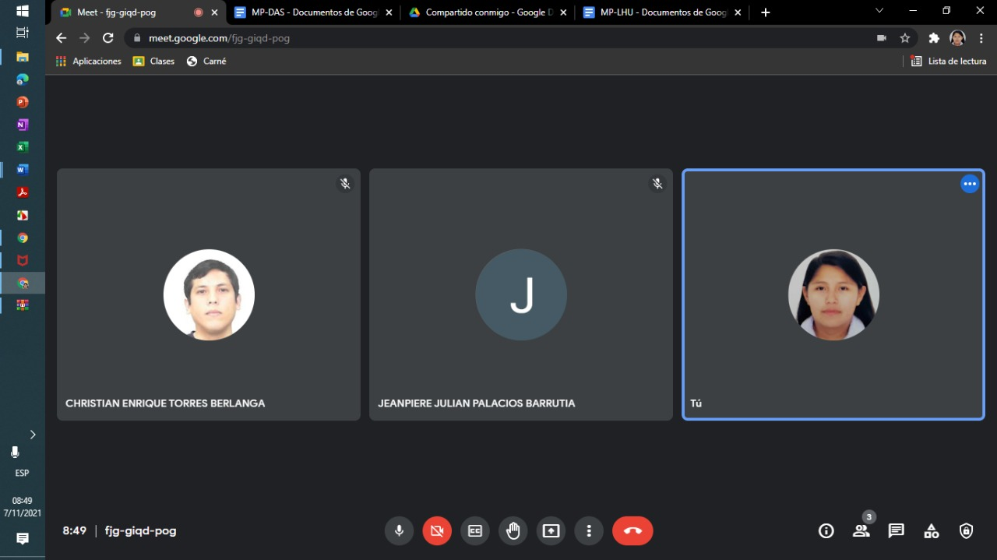

***Imagen 16: Reunión para la documentación de la Arquitectura del Software (3/11/21)***

## **Reportar estado actual del software**

**FECHA REALIZADA:** 8/11/21

**PERSONAS A CARGO:** **Torres L./JP**, Palacios/DB, Rojas/DS, Huarhuachi/DF, Blas/DF

Asimismo, se solicitó de apoyo a los demás integrantes de proyecto con la finalidad de informen las actividades y logros obtenidos de la documentación que han realizado.

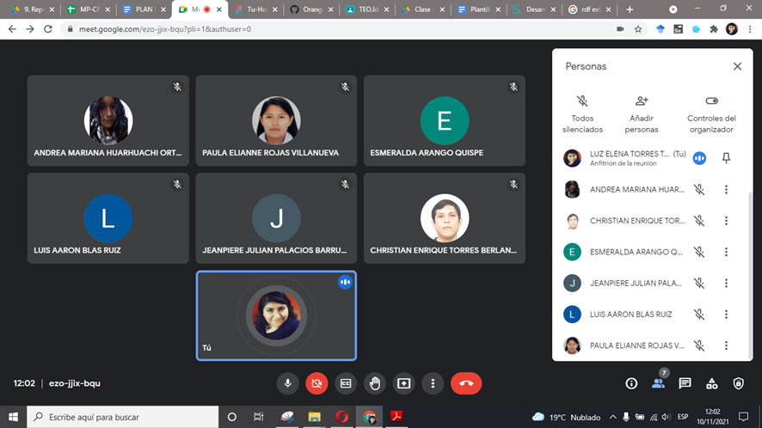

***Imagen 17: Reunión para reportar el estado actual del Software (8/11/21)***

## **Realizar Sprint Retrospective**

**FECHA REALIZADA:** 10/11/21

**PERSONA A CARGO:** **Torres L./JP**

El jefe de proyecto solicitó a los demás integrantes del equipo informar los aciertos, errores y las futuras recomendaciones de mejora continua para el desarrollo del proyecto Meal Planner.

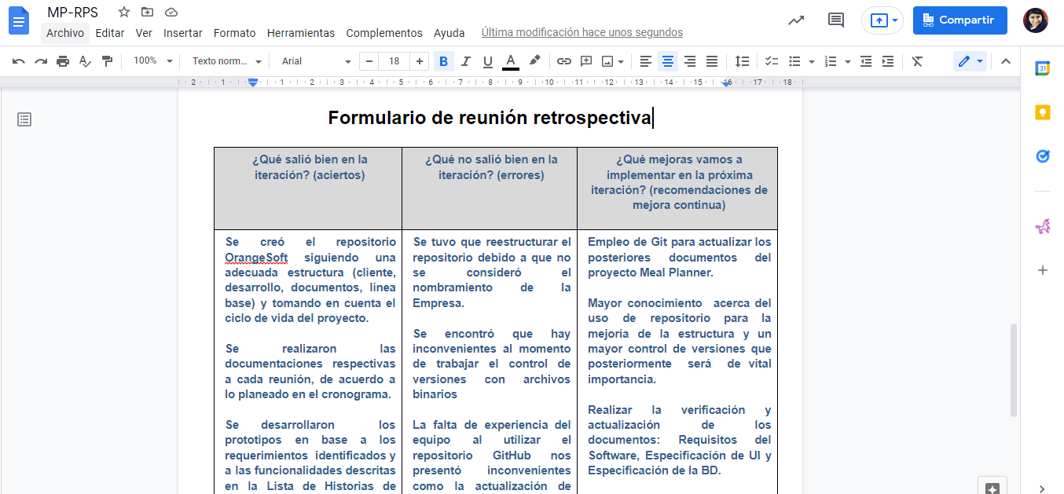

***Imagen 18: Reporte del Primer Sprint (10/11/21)***

# **Resumen de la Reunión Retrospectiva**

En esta reunión deben revisarse tres aspectos: Lo que salió bien durante la iteración (aciertos), lo que no salió tan bien (errores) y las mejoras que pudieran hacerse en la próxima iteración para evitar errores y mantener aciertos. Asimismo, esta reunión se restringe a tres horas.

## **Información de la empresa y proyecto**

|  |  |
| --- | --- |
| **Empresa** | Orangesoft |
| **Proyecto** | Sistema de Planificación Alimenticia  Meal Planner (MP) |

## **Información de la reunión**

|  |  |
| --- | --- |
| **Lugar** | Videoconferencia Meet |
| **Fecha** | 10/11/2021 |
| **Número de iteración / sprint** | #1 |
| **Personas convocadas a la reunión** | Torres Talaverano, Luz Elena Arango Quispe, Esmeralda  Rojas Villanueva, Paula Elianne  Huarhuachi Ortega, Andrea Mariana  Palacios Barrutia, Jeanpiere Julian  Blas Ruiz, Luis Aaron  Torres Berlanga, Christian Enrique |
| **Personas que asistieron a la reunión** | Torres Talaverano, Luz Elena Arango Quispe, Esmeralda  Rojas Villanueva, Paula Elianne  Huarhuachi Ortega, Andrea Mariana  Palacios Barrutia, Jeanpiere Julian  Blas Ruiz, Luis Aaron  Torres Berlanga, Christian Enrique |

## **Formulario de reunión retrospectiva**

| **¿Qué salió bien en la iteración?** | **¿Qué no salió bien en la iteración?** | **¿Qué mejoras vamos a implementar en la próxima iteración?** |
| --- | --- | --- |
| Se creó el repositorio Orangesoft siguiendo una adecuada estructura (cliente, desarrollo, documentos, línea base) y tomando en cuenta el ciclo de vida del proyecto.  Se realizaron las documentaciones respectivas a cada reunión, de acuerdo a lo planeado en el cronograma.  Se desarrollaron los prototipos en base a los requerimientos identificados y a las funcionalidades descritas en la Lista de Historias de Usuarios de los módulos a desarrollar en el siguiente Sprint.  Se realizó el modelo de la base de datos con las tablas que usará el proyecto y también se hizo su esquema conceptual.  Se realizó el primer diseño de la arquitectura de software de acuerdo a los requerimientos definidos en la Especificación de Requisitos.  Se preparó la documentación de diseño necesaria para la creación de las páginas a realizar en el siguiente Sprint. | Se tuvo que reestructurar el repositorio debido a que no se consideró el nombramiento de la Empresa.  Se encontró que hay inconvenientes al momento de trabajar el control de versiones con archivos binarios  La falta de experiencia del equipo al utilizar el repositorio GitHub nos presentó inconvenientes como la actualización de versiones de archivos. | Empleo de Git para actualizar los posteriores documentos del proyecto Meal Planner.  Mayor conocimiento acerca del uso de repositorio para la mejoría de la estructura y un mayor control de versiones que posteriormente será de vital importancia.  Realizar la verificación y actualización de los documentos: Requisitos del Software, Especificación de UI y Especificación de la BD.  Desarrollar el Módulo de Información de la Página y la Autentificación del Usuario del sistema Meal Planner de acuerdo a lo planeado en las documentaciones del primer Sprint. |